إسمي : .....................................................................................
لقبي : .......................................................................................
قسمي : الأولى " أ"

فيما يستعمل الماء؟
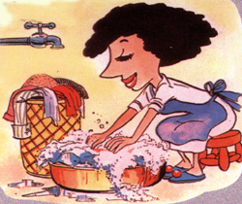
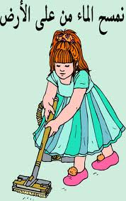
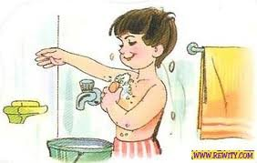
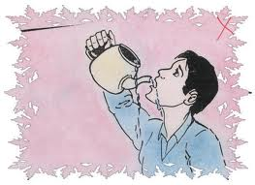

- أشرب ماء صافيا و نظيفا مصدره الحنفية .
و العيون الطبيعية .
- استعمل إناء نظيفا لشرب الماء .
- اغسل بالماء و الصابون قبل الأكل و بعده
- استحم كل أسبوع بالماء النقي
- أسبح إلا في الشاطئ و أحواض السباحة
- لا أفرط في الماء و لا أهمله لأنه ثمين
- لا أترك الحنفية مفتوحة .
- أسقي نبتاتي بالمرش .
- لا أرمي الأوساخ في مصادر المياه.
- أشارك أصدقائي في حملات النظافة
و المحافظة على البيئة .

أَصْبَحَتِ السُلَحْفَاةُ الصَّغِيرَةُ لاَ تُحِبُ المَاءَ المُلَوَّثَ . كُلَّ صَبَاحٍ تَذْهَبُ السُلَحْفَاةُ الصَّغِيرَةُ إِلَى الغَدِيرِ الصًّافِي فَتَسْبَحُ فِيهِ وَ تَشْرَبُ مِنْ مَاءِ العَيْنِ الصَّافِيةِ . قَالَتْ السُلَحْفَاةُ مَسْرُورَةٌ : " الماءُ الصَّافِي لاَ يُسَبِبُ المَرَضَ "

- أُجِبُ بِـــ :" نَعَمْ" أو " لاَ "
.................
السُلَحْفَاةُ الصَّغِيرَةُ تَسْبَحُ فِي الغَدِيرِ الصًّافِي.
.................
السُلَحْفَاةُ الصَّغِيرَةُ تَسْبَحُ فِي الغَدِيرِ المُلَوَّثِ.
- أَشْطُبُ الخَطَأَ.
تَشْرَبُ السُلَحْفَاةُ الصَّغِيرَةُ مِنْ مَاءِ العَيْنِ .
تَشْرَبُ السُلَحْفَاةُ الصَّغِيرَةُ مِنْ مَاءِ الوَادِي.
- أرْبِطُ بِمَا يُنَاسِبُ .
المَاءُ الصَّافِي |  | يُسَبِبُ المَرَضَ
 |  | لاَ يُسَبِبُ المَرَضَ

- أُلَوِّنُ بِنَفْسِ اللّوْنِ الكَلِمةَ و مُرَادِفَتُهَا:
مَسْرُورَةٌ
مَسْرُورَةٌ
تَسْبَحُ

فَرِحَةً
النَظِيفِ
تَعُومُ

- أَشْطُبُ مَا لاَ أُوافِقُ عَلَيهِ .
- أَشْرَبُ مَاءً صَافِيَّا .
- مَاءُ العَيْنِ يُسَبِبُ المَرَضَ.
- أَلْعَبُ فِي الغَدِيرِ المُلَوَّثِ.

- أَكْتُبُ وِفْقَ مَقَاييسِ الحُرُوفِ :

- أُثِرِي الجُمْلَةَ بِمَا يَلِي :
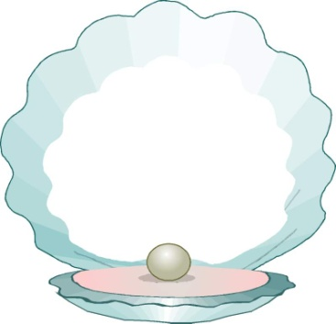
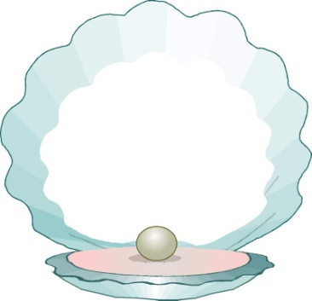
تَشْرَبُ السُلَحْفَاةُ مَاءً

- أُرَتِبُ القَوْلَ التَّالِي :
كَنْــــــزٍ
مِـــــنْ
مَاءٍ
أَلْفِ
خَيْرٌ
قَطْــــــرَةُ

السند01 : حل فصل الشتاء نزلت قطرات المطر فسقت الأورض فارتوى النبات
و الحيوان . هذه قطرات المطر.

التعليمة : أصنف قطرات المطر حسب الحجم و أرمز لكل مجموعة بلافتة .
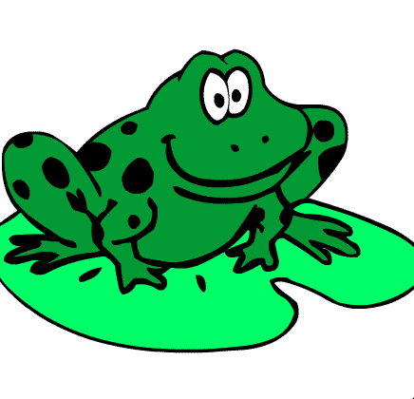

السند02 : تقت الضفادع و خرجت الحلازين و زقزت الطيور فرحا بهذا الغيث

التعليمة : أجزء مجموعة الحيوانات الى مجموعات جزئية حسب نوعها.
التعليمة : أضع علامة ($×$) تحت مجموعة الحيوانات التي تزحف.

السند 03 : كما انتعشت الأزهار و فاح أريجها بعد أن كادت تذبل و تموت.

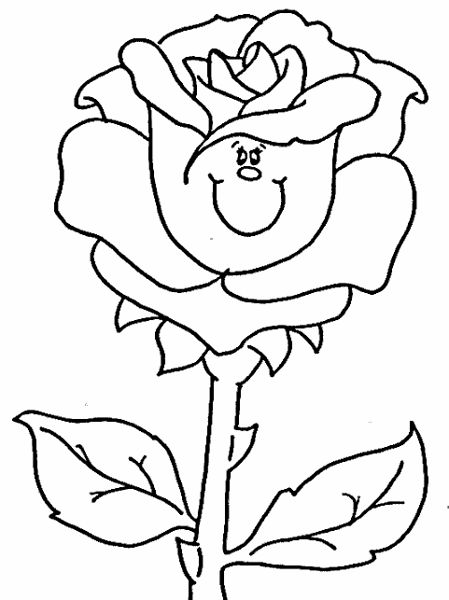
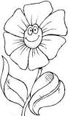

التعليمة : 01 أحيط يخط مغلق مجموعة الأزهار .
التعلمية : 02 أحدد مجموعة جزئية ضمن مجموعة الأزهار .

السند 04 : صحا الجو فخرج خليل الى الحديقة لجمع البرتقال . شجرة البرتقال على يساره و شجرة الليمون على يمينه .

التعلمية : 01 ألون الشجرة التي جمع منها خليل البرتقال
التعلمية : 02 أحيط بخط مغلق أبعد شجرة عن خليل .
التعلمية : 03 أرسم سلحفاة أسفل شجرة الليمون .

التعلمية : أصلح الخطأ
- السلة فوق الشجرة ..............................................
التعلمية : 05 أرتب البرتقالات من الأكبر الى الأصغر :

......................

......................

......................

أرسم مشهدا تعبيريا لفصل الشتاء

